**Инвестиционный обзор муниципального образования**

**город Краснодар**



**по итогам**

**1 квартала**

**2024 года**

**Общая характеристика инвестиций**

По итогам 1 кв. 2024 года, в соответствии с представленными данным Управления Федеральной службы государственной статистики по Краснодарскому краю и Республике Адыгея (Краснодарстата), объём инвестиций в основной капитал на территории муниципального образования город Краснодар по кругу средних и крупных предприятий составил **41,2 млрд руб.**, или **146,6%** к соответствующим данным за предшествующий год.

На территории Краснодарского края объем инвестиций за 1 кв. 2024 года составил 131,4 млрд руб., при этом краевой темп роста по отношению к результату за соответствующий период прошлого года составил 135,1%. Инвестиции муниципального образования город Краснодар в общекраевом объёме инвестиционных вложений составляют 31,4% и занимают 1 место среди городских округов и муниципальных районов Краснодарского края.

**Городские округа и муниципальные районы Краснодарского края с наибольшим объемом инвестиций, млн. руб.**

**Доля Краснодара в объеме инвестиций Краснодарского края, %**

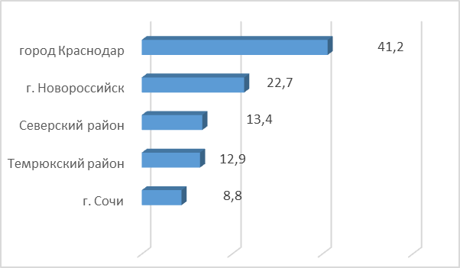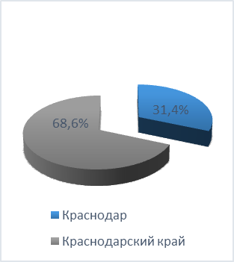

Существенное влияние на высокий темп роста объёма инвестиций за 1 кв. 2024 года по отношению к аналогичному периоду прошлого года оказали такие крупные предприятия, как ООО «Инвестстрой», ООО «Сельта», АО «Тандер», филиал ОАО «РЖД» Краснодарский регион, вложившие свыше 1 млрд. руб.

В 1 кв. 2024 года администрацией муниципального образования город Краснодар проводилась работа по подготовке к подписанию (переговоры с инвесторами, анализ документации, согласования с администрацией Краснодарского края) 2 протоколов о намерениях реализации инвестиционных проектов на территории муниципального образования город Краснодар.

**Источники инвестиций**

Структура инвестиций в основной капитал по источникам финансирования за 1 кв. 2024 года выглядит следующим образом:

- собственные средства – 29,6 млрд руб. или 71,8 % от общего объема инвестиций;

- привлеченные средства – 11,6 млрд руб. или 28,2 % от всего объема инвестиций города Краснодара за отчетный период.

Финансирование инвестиционных проектов осуществляется в большей степени за счет собственных средств.

Объём привлеченных средств повысился на 8,4% по сравнению с аналогичным периодом прошлого года и сформировался за счет бюджетных средств, за счет заемных средств других организаций, поступлений от кредитных организаций и прочих источников.

**Структура привлеченных средств за 1 квартал 2023 и 2024 годов, %:**

В абсолютном выражении состав привлеченных средств можно рассмотреть в диаграмме ниже:

**Структура привлеченных средств за 1 квартал 2023 и 2024 годов, млрд руб.:**

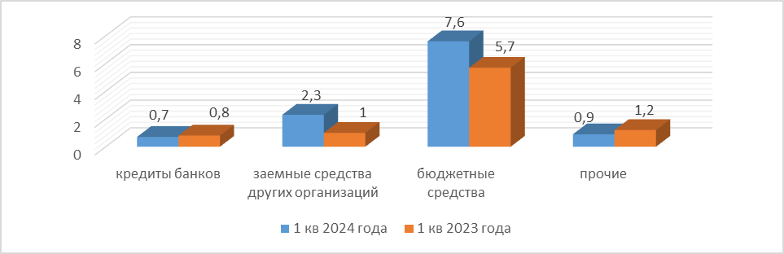

Из сравнительного анализа видно, что доля привлеченных средств в 1 кв. 2024 года увеличилась по сравнению с 1 кв. 2023 года с 8,7 млрд руб. до 11,6 млрд руб., в абсолютных показателях составило 133,3%.

Доля привлеченных средств в общем объёме относительно собственных средств инвесторов составляет всего лишь 28,2%.

В представленной структуре привлеченных средств видно, что в 1 кв. 2024 года в сравнении с аналогичным периодом 2023 года происходит небольшое снижение кредитов банков. Заемные средства других организаций и бюджетные инвестиции увеличились.

**Видовая структура инвестиций в основной капитал**

В 1 квартале 2024 года основные инвестиции были направлены на приобретение машин и оборудование, включая хозяйственный инвентарь и другие объекты – 18,4 млрд руб., хотя в относительных показателях этот показатель уменьшился на 2,6% по сравнению с аналогичным периодом 2023 года.

На втором месте - строительство зданий (кроме жилых) и сооружений, включая расходы на улучшение земель - 15,4 млрд руб (темпы роста снизились на 8,6%).

Хороший рост инвестиций произошел и в объекты интеллектуальной собственности – 7,8% по сравнению с аналогичным периодом предыдущего года.

Также в 1 кв. 2024 темп роста произошел по жилым зданиям и сооружениям (1,5%) и по разделу прочие (1,8%).

**Отраслевая структура инвестиций**

По результатам проведенного сравнительного анализа отраслевой структуры инвестиций муниципального образования город Краснодар темп роста 1 кв 2024 года по отношению к 1 кв 2023 году составил 146,6%.

**Отраслевая структура инвестиций МО г. Краснодар, млрд.руб.**

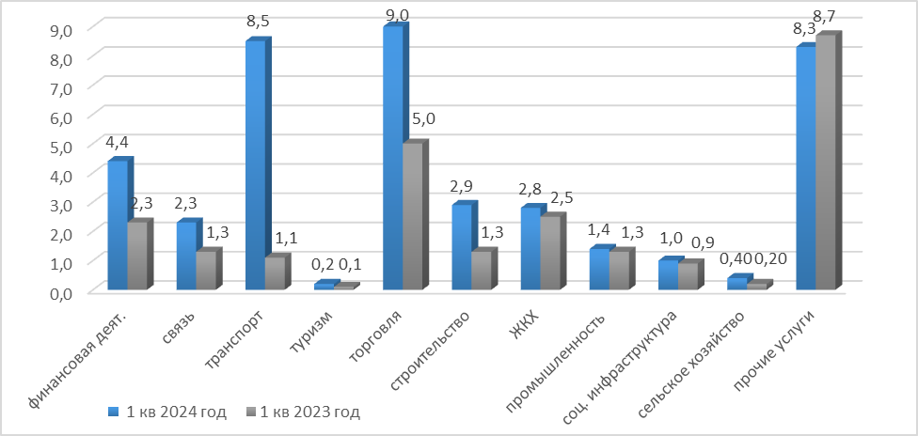

Темпы роста инвестиций по отраслям по результатам

1 кв. 2024 года относительно 1 кв. 2023 года

Доля каждой отрасли в общем объеме инвестиций, %:

|  |  |  |  |  |
| --- | --- | --- | --- | --- |
| **Отрасли** | **1 кв 2024**  **млрд руб.** | **Темпы роста,**  **%** | **1 кв 2023**  **млрд руб.** | **Динамика показателей** |
| Сельское хозяйство | 0,4 | В 2 раза | 0,2 |  |
| Промышленность | 1,4 | 7,7 | 1,3 |  |
| ЖКХ | 0,5 | -80 | 2,5 |  |
| Строительство | 2,9 | В 2,2 раза | 1,3 |  |
| Торговля | 9,0 | 80 | 5,0 |  |
| Туризм | 0,2 | В 2 раза | 0,1 |  |
| Транспорт | 8,5 | В 3,5 раза | 1,0 |  |
| Связь | 2,3 | 77 | 1,3 |  |
| Финансовая деятельность | 4,4 | 83 | 2,4 |  |
| Социальная инфраструктура | 1,0 | 11 | 0,9 |  |
| прочее | 8,3 | 5,7 | 8,8 |  |

**Анализ отраслевой структуры инвестиций**

Практически во всех отраслях в 1 кв 2024 года произошел рост объема инвестиций по сравнению с 1 кв 2023 года, за исключением отрасли «ЖКХ» (падение в 5 раз) и «прочие» (снижение на 5,7%), куда входит:

* «Научные исследования и разработки»,
* «Аренда и лизинг»,
* «государственное управление, обеспечение военной безопасности и социальное обеспечение».

Наибольшие объемы инвестиций в городе Краснодаре направляются в раздел **«Торговля»**, темп роста составил 80%, и доля рынка увеличилась с 20,2% до 21,8%.

Второе место из основных видов отраслей занимает **«транспорт»**. Доля отрасли в 1 кв. 2024 году составляет 20,6%, по сравнению с аналогичным периодом прошлого года она увеличилась на 16,1%

Далее отрасль «**финансовая деятельность»,** доля инвестиций отрасли в общем объеме инвестиций составляет 10,8%. Она увеличилась на 1,4%. Основная доля денежный средств в данной отрасли направлена в деятельность по предоставлению прочих финансовых услуг, кроме услуг по страхованию и пенсионному обеспечению и основной рост произошел здесь же.

Объем инвестиций **«Строительной отрасли»** вырос в 2,2 раза и теперь ее доля составляет 7% против 5,3% в аналогичном периоде прошлого года.

**«Связь»** – рост инвестиций на 77%, доля отрасли в общем объеме инвестиций увеличилась по сравнению с 1 кв. 2023 годом на 0,3% и стала 5,6%.

**«Промышленность»,** несмотря на то что в абсолютных показателях рост по отрасли составил 7,7%, в целом доля отрасли в 1 кв. 2024 года снизилась на 1,9% и составила 3,4%.

Инвестиции в **«Туризм»** выросли в 2 раза, однако доля отрасли осталась на том же уровне 0,5%.

**«Транспорт и связь»,** снижение произошло с 19% до 4,2%. Темп снижения 77,9%. Это рекорд 1 кв. 2023 года по снижению доли в общем объеме инвестиций. Основные инвестиции направлены во «вспомогательная транспортная деятельность» и «Деятельность в области связи на базе беспроводных технологий».

«**Социальная инфраструктура»,** также произошло снижение доли в объеме инвестиций с 3,6% до 2,4%. Снизился поток инвестиций в области здравоохранения, но одновременно увеличились инвестиции в образование, культуру, спорт.

Доля **«сельского хозяйства»** в отчетном периоде увеличилась на 0,2% и стала занимать 1%. В тоже время в абсолютных показателях объем увеличился в 2 раза.

Дополнительно информируем, на официальном сайте Вы также можете найти обновленный перечень инвестиционных проектов, реализуемых или планируемых к реализации на территории города, сведения о незадействованных промышленных площадках и неиспользуемых земельных участках для предложений их потенциальным инвесторам под реализацию проектов.